Российская Федерация Иркутская область
Муниципальное бюджетное дошкольное образовательное учреждение
«Детский сад обшеразвивающего вида № 39»
муниципального образования города Братска



Автор:
Карпенко Н.А. – старший воспитатель

г. Братск, 2016

ПАСПОРТ ПРОЕКТА

По направлению деятельности:
проектирование модели образовательного пространства способствующих повышению ИКТ – компетенций педагогов.
По составу, структуре и предметной области проекта:
проект, направленный на повышению ИКТ – компетенции педагогов в соответствии с ФГОС.
Продолжительность: долгосрочный 2года.
Участники проекта:
педагогический коллектив МБДОУ «ДСОВ №39», родители, воспитанники.
Цель:
Создание условий для повышения уровня ИКТ - компетентности педагогов ДОУ для успешной реализации ФГОС ДОУ.
Задачи:
- Формировать информационную культуру и ИКТ-компетентность педагогов ДОУ;
- Создать мини-сайты, блоги, личные странички педагогов (для взаимодействия с родителями и обмена опытом с педагогами);
- Внедрить в образовательный процесс программы: Microsoft Publisher, Киностудия – Windows Live, Camtasia Studio, Drawing – Inkscape /для создания буклетов, фильмов, презентаций и использовать во всех сферах образовательной деятельности, для взаимодействия с сетевым сообществом педагогов.
Проблема, ее актуальность:
В условиях динамично меняющегося мира, постоянного совершенствования и усложнения технологий информатизация сферы образования приобретает фундаментальное значение. Эффективность образовательного процесса должна обеспечиваться информационно-образовательной средой — системой информационно-образовательных ресурсов и инструментов, обеспечивающих условия реализации основной образовательной программы учреждения.
Актуальность проекта продиктована необходимостью использования информационно - компьютерных технологий в образовательном процессе.
Недостаточно разработана целостная методика использования информационно - компьютерных технологий в образовательном процессе; не систематизированы существующие компьютерные развивающие программы; недостаточный уровень профессиональной ИКТ - компетентности педагогов в рамках введения ФГОС ДО.
Педагоги неоднократно обращаются за помощью связанные с информационно-коммуникативными технологиями. Например, такими как создание сопроводительной презентации на выступление, создание фильма для родителей на собрания и т.д.
В связи данной ситуацией в педагогическом коллективе МДОУ «ДСОВ №39» мы разработали проект «Век живи - век учись!»
Предполагаемый результат:
- Повышение качества образовательного процесса и повышение уровня профессиональной компетентности педагогов ДОУ;
- Разработать систему повышения ИКТ – компетенции педагогов;
- Модернизация дошкольного образования за счет внедрения и
эффективного использования новых форм, освоения современных
технологий обучения.
Предполагаемые продукты:
- Копилка буклетов;
- Копилка фильмов;
- Копилка интерактивных игр в программе MicrosoftPowerPoint;
- Создание электронного банка электронных страниц, сайтов, блогов педагогов.
Этапы реализации проекта:
I этап. Подготовительный /октябрь – декабрь 2014г./
Приложение №1, 2
- изучение и анализ новых нормативно-правовых документов в дошкольном образовании;
- проведение анализа профессиональной ИКТ - компетентности педагогов ДОУ к внедрению ФГОС;
- изучение литературы по данному вопросу;
- подбор материала для повышения ИКТ педагогов.

II Этап. Деятельностный
/декабрь 2014г. – февраль 2016 г./
Блок № 1 на 2014-2015 уч. гг.
№ п\п | Тема | План работы | Результат\продукт  (см. приложение №3)
Встреча №1 | MicrosoftWord | Шрифт, размер;  Создание и редактирование текстового документа;  Абзацные отступы и интервалы;  Создание и форматирование таблиц;  Вставка рисунка;  Нумерация страниц. Печать готового документа. | Руководство по MicrosoftWord и повышение ИКТ компетентности педагогов в данном направлении.
Встреча №2 | MicrosoftPowerPoint | Знакомство с PowerPoint;  Создание слайда с диаграммой и таблицей; Вставка в слайд рисунков и анимации при демонстрации;  Создание управляющих кнопок;  Сохранение и подготовка презентации к демонстрации. | Руководство по MicrosoftPowerPoint и повышение ИКТ компетентности педагогов в данном направлении.
Встреча №3 | Создание интерактивной игры в MicrosoftPowerPoint | Знакомство педагогов с САНПиНом по использованию детьми компьютера и телевизора;  Знакомство педагогов с триггерами; | Руководство по созданию интерактивной игры в MicrosoftPowerPoint, повышение ИКТ компетентности педагогов в данном направлении и создание электронной картотеки интерактивных игр педагогами.
Встреча №4 | Киностудия Windows live | Знакомство с программой киностудией Windows live  Создание фильма из фотоматериала педагогами.  Создание фильма из видеоматериала педагогами | Руководство по созданию фильмов в киностудии Windows live, повышение ИКТ компетентности педагогов в данном направлении и создание электронной картотеки интерактивных игр педагогами.

Блок №2 2015-2016 учебный год.
№ п\п | Тема | План работы | Результат\продукт
Встреча №1 | Создание буклета в программе Microsoft Publisher | Знакомство с программой Microsoft Publisher  Создание буклета педагогами | Руководство по созданию буклета в программе Microsoft Publisher, повышение ИКТ компетентности педагогов в данном направлении и создание электронной картотеки буклетов педагогами.
Встреча №2 | Взаимодействие с родителями с использованием ИКТ | Знакомства с основными видами общения с родителями с использованием ИКТ (буклеты, стенды, блоги)  Оформления стенда для родителей  Создание блога для родителей педагогами | Консультация «Как оформить стенд для родителей» и руководства по использованию электронной почты для общения с родителями, руководство по созданию блога для родителей, создание электронного банка страниц педагогов.
Встреча №3 | Создание электронного портфолио педагогами | Знакомство с видами портфолио  Создание электронного портфолио по требованиям к аттестации педагогами. | Создание электронного портфолио педагогами, консультация по созданию электронного портфолио

Кроме запланированной работы по блокам была проведена следующая работа:
- Совет педагогов «Применение ИКТ – технологий в профессиональной деятельности»;
- Семинар-практикум «Возможности использования ЦОР в образовательном процессе ДОУ»;
- Консультация «Место проекта в образовательном процессе ДОУ»;
- Консультация «Как оформить стенд для родителей»;
- Консультация «Повышение ИКТ-компетентности педагогов»;
- Консультация «Применение ИКТ в работе с детьми»;
- Консультация «Информационная поддержка родителей и вовлечение их в образовательную деятельность, через применение ИКТ».
III этап. Завершающий
/Февраль 2016/
Приложение № 4

Оценка и анализ полученных результатов.
Частота использования информационных технологий в образовательном процессе - ожидаемый результат;
«Умею сам, научу других»;
Активная трансляция педагогического опыта;
Повышение квалификационной категории;
Рациональное использование ИКТ.
Выводы:
5 групп оснащены интерактивным оборудованием;
улучшилось качество образовательного процесса за счет применения инновационных технологий (буклеты, презентации, видео - ролики, фильмы, проектная деятельность, интерактивные игры и др.);
педагоги повысили свой профессиональный уровень за счет посещения КПК, семинаров – практикумов, вебинаров, конференций и др.;
разработаны индивидуальные планы для повышение ИКТ – компетенции педагогов.

Литература:

- Управление инновационными процессами в ДОУ. – М., Сфера, 2008
- Горвиц Ю., Поздняк Л. Кому работать с компьютером в детском саду. Дошкольное воспитание, 1991г., № 5
- Калинина Т.В. Управление ДОУ. «Новые информационные технологии в дошкольном детстве». М, Сфера, 2008
- Моторин В. "Воспитательные возможности компьютерных игр". Дошкольное воспитание, 2000г., № 11

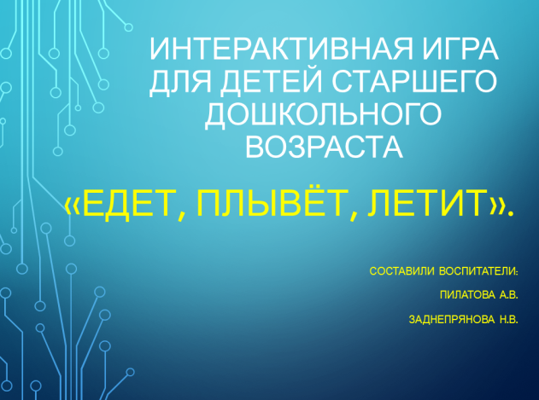  Интерактивные игры в программе MicrosoftPowerPoint созданные педагогами | 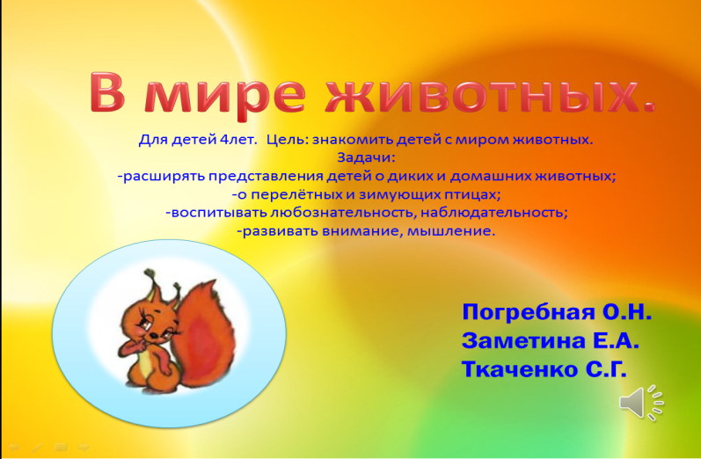 | 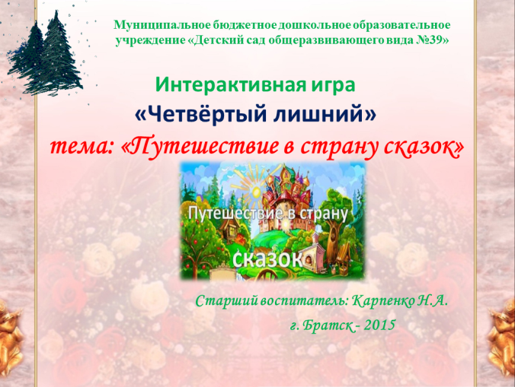
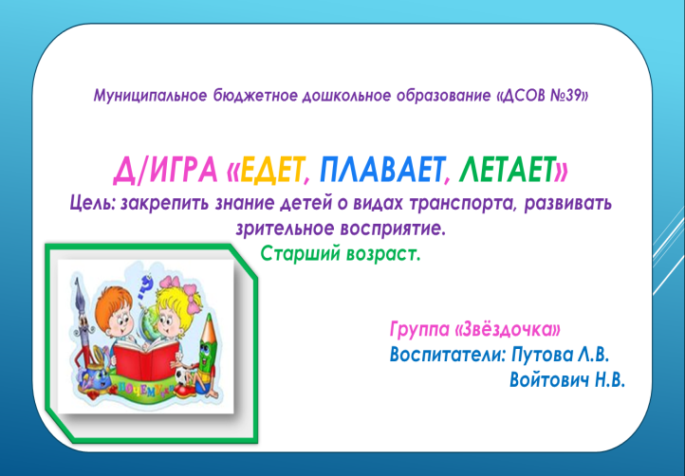 | 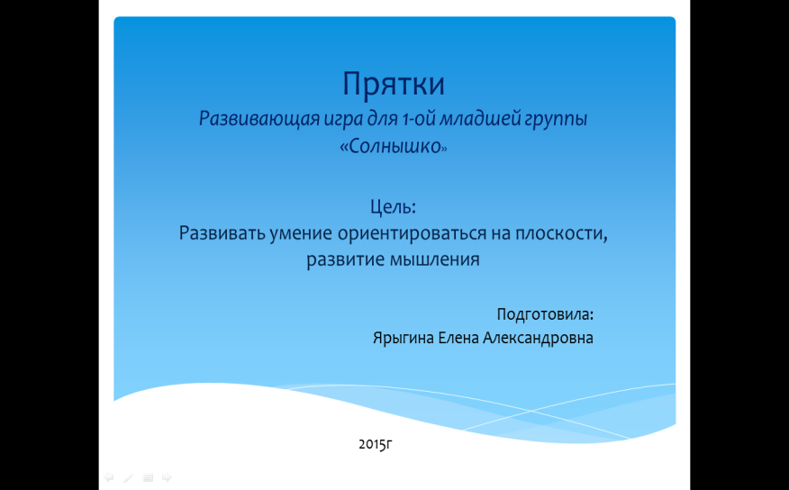 | 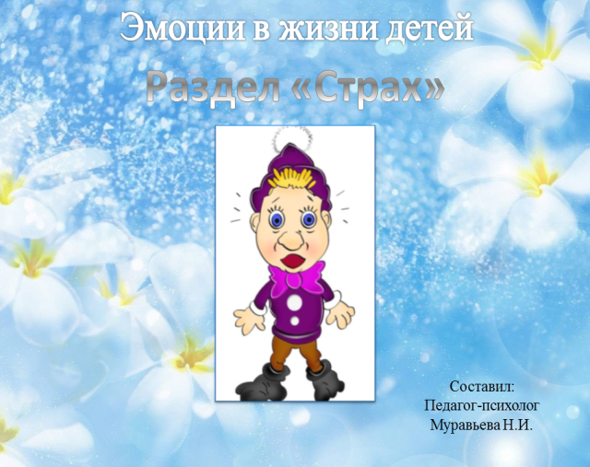

Буклеты в программе Microsoft Publisher созданные педагогами

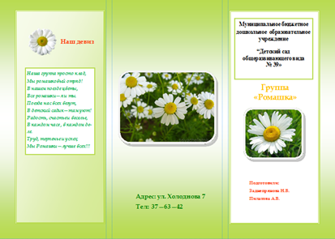 | 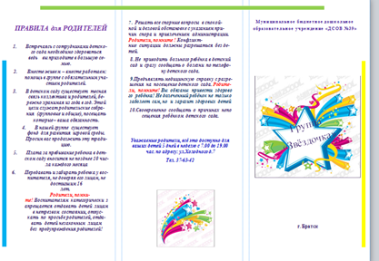 | 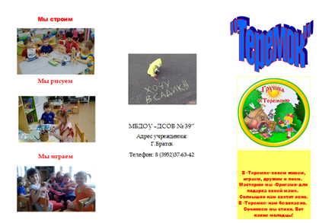
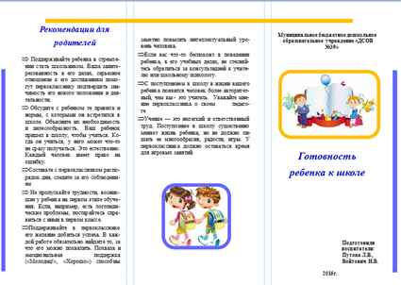 | 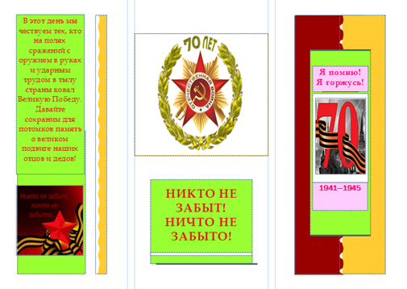 | 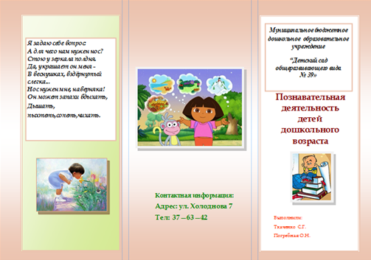

Фильмы в программе киностудия Windows live созданные педагогами
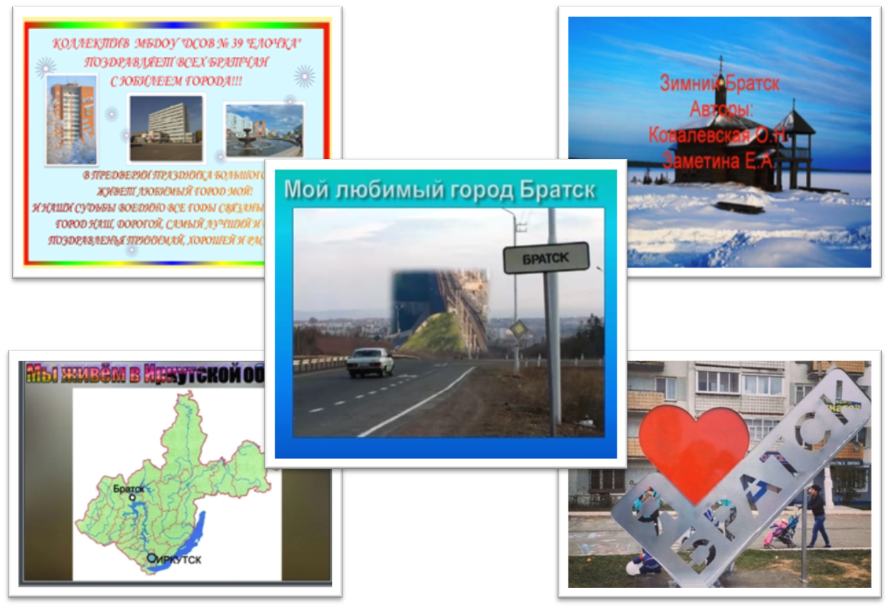

ПРИЛОЖЕНИЕ №1

Анкета для педагогов

Уважаемый коллега!
Для определения степени использования
информационно-компьютерных технологий в педагогической деятельности ответьте на следующие вопросы.
- Ф.И.О. _______________________________________________________________________
- Укажите год последних курсов ИКТ (если не проходили, поставьте прочерк)______________________________________________________________________
- К ИКТ относят: а) компьютер; б) фотоаппарат; в) магнитофон; г)проектор; д)другое (что еще можно указать)____________________________________________________________
- Как используете ИКТ? а) на занятии; б) для самообразования; в) не использую____________________________________________________________________
- Если не используете ИКТ, то по какой причине? ____________________________________
- Какие средства ИКТ используете в работе? а) текстовый редактор; б) интернет; в) электронные таблицы; г) электронные презентации; д) другое________________________________________________________________________
- Как часто Вы используете ИКТ: а) ежедневно; б) по необходимости; в) другое _____________________________________________________________________________
- Как Вы считаете, ИКТ помогает в работе? а) да; б) нет; в) иногда; г) затрудняюсь ответить.
- Созданы ли условия в ДОУ для использования ИКТ в работе? а) да; б) нет.
- Поощряет ли администрация ДОУ использование ИКТ в работе: а) да; б) нет.
- Какие проблемы возникают при использовании ИКТ? а) недостаточно знаний; б) отсутствие навыка; в) боязнь техники; г) нет дома ПК; д) требуется слишком много времени; е) недостаточно техники в ДОУ; ж) другое________________________________

Спасибо за работу!!!

ПРИЛОЖЕНИЕ №2

Анализ первичного анкетирования педагогов.
Для изучения профессиональной ИКТ-компетентности мы провели анкетирование
В анкетировании приняли участие 16 педагогов.
Анкета состояла из 11 вопросов, каждый, из которых отвечал компетентностью педагогов в ИКТ.
В результате анкетирования были получены следующие результаты:
№ | Вопрос | Результат
1. | Укажите год последних курсов ИКТ | 50% (8 чел.) педагогов прошли ИКТ курсы, давность которых не более пяти лет.
2. | К ИКТ относят | а) компьютер 100% (16 чел.); б) фотоаппарат -0; в) магнитофон-0; г) проектор 38% (6 чел.).
3. | Как используете ИКТ? | а) на занятии 19% (3 чел.); б) для самообразования 94% (15 чел.); в) не использую 6% (1 чел.)
4. | Если не используете ИКТ, то по какой причине? | Нет дома ПК и знаний использования.
5. | Какие средства ИКТ используете в работе? | а) текстовый редактор -94 % (15 чел.); б) интернет -94% (15 чел.); в) электронные таблицы-0; г) электронные презентации- 88% (14 чел).
6. | Как часто Вы используете ИКТ: | а) ежедневно -63 % (10 чел.); б) по необходимости -32% (5 чел.); в) не использую -0
7. | Как Вы считаете, ИКТ помогает в работе? | а) да-88% (14 чел.); б) нет-0; в) иногда-0; г) затрудняюсь ответить-13% (2 чел.).
8. | Созданы ли условия в ДОУ для использования ИКТ в работе? | а) да -13% (2 чел.); б) нет-88% (14 чел.).
9. | Поощряет ли администрация ДОУ использование ИКТ в работе: | а) да-100% (16 чел.); б) нет-0.
10. | Какие проблемы возникают при использовании ИКТ | а) недостаточно знаний 50% (8 чел.); б) отсутствие навыка 50% (8 чел.); в) боязнь техники 13% (2 чел.); г) нет дома ПК – 6% (1 чел.); д) требуется слишком много времени-63% (10 чел.); е) недостаточно техники в ДОУ – 50% (8 чел.);

Педагоги желают научиться: создавать публикации буклеты, создавать фильмы, создавать обучающие игры.
Педагоги желают получать информацию по ИКТ через: курсы, семинары при ЦРО и обучающие практикумы в ДОУ.
Вывод: педагоги имеют знания по ИКТ, однако на недостаточном уровне. У педагогов есть желание обучаться в этом направлении и как одним из направлений обучения через обучающие семинары в ДОУ.

ПРИЛОЖЕНИЕ № 3
Руководства по работе в различных программах.

Рекомендации по работе в программе Microsoft Word
- Как создать папку
Нажать правую клавишу мыши (ПКМ), появляется меню. В нем указателем мыши выбрать пункт Создать, подпункт Папку, нажать левую клавишу мыши (ЛКМ). Появляется папка с именем Новая папка. Мышью не щелкать, ввести с клавиатуры новое имя. Таким же образом, создается документ Microsoft Word.
- Как сохранить напечатанный материал
Войти в пункт Файл: навести указатель мыши , щелкнуть ЛКМ, подпункт Сохранить, щелкнуть ЛКМ Лучше это делать в самом начале работы.
3. При наборе текста пробелы между словами создаются при нажатии длинной клавиши в нижнем ряде клавиатуры
4. Для ввода заглавной буквы нажать и удерживать клавишу «Shift», затем нажать ту букву, которая должна быть заглавной.
5. Чтобы текстовой документ выглядел профессиональным необходимо:
- Не нажимать клавишу «Enter» для перевода строки. Набирайте текст как будто в одну строку, компьютер сам перенесет слово, не уместившееся на текущей строке. Исключения составляют случаи, когда нужно начать новый абзац.
- Если между словами должен быть знак препинания, он ставится без пробела после первого слова, а потом через пробел пишется следующее.
Примеры:
обстоятельства, которые – неправильно (отсутствует пробел)
обстоятельства, которые – неправильно (лишний пробел перед запятой)
обстоятельства, которые – неправильно ( лишний пробел перед запятой, отсутствие пробела после запятой)
обстоятельства, которые – правильно
Особые случаи:
А.И.Чистяков – ни одного пробела
Крейсер «Варяг» - кавычки не отделяются пробелом от слова, к которому они относятся
как-либо – дефис не отделяется пробелами
Компьютер – устройство для…. – тире отделяется пробелами с обеих сторон
6. Для ввода знаков, ! «» № ; % : ? * ( ) + удерживать клавишу «Shift», затем нажать ту кнопку, на которой эти знаки нарисованы.
7. Если неправильно ведена буква.
Нажать клавишу Backspace, неугодный символ стирается. Если вы обнаружили не ту букву в уже набранном тексте, указать мышью на нужное место, щелкнуть ЛКМ, нажать клавишу Backspace, неугодный символ стирается, с клавиатуры вводится необходимая буква. Таким образом. Можно добавить не только букву, но и пропущенное слово.
8. Как выделить фрагмент текста.
1) Как выделить строку: вывести указатель мыши за левую границу печатной области, указать на нужную строку, щелкнуть 2 раза ЛКМ
2) Как выделить слово: вывести указатель мыши на нужное слово, щелкнуть 1 раз ЛКМ
3) Как выделить несколько слов: указатель мыши поместить перед первым словом, нажать и удерживать ЛКМ, переместить указатель мыши на последнее слово, отпустить ЛКМ
4) Как выделить весь текст вывести указатель мыши за левую границу печатной области, нажать и удерживать клавишу ЛКМ
9. Как изменить размер шрифта
Выделить фрагмент текста, в панели кнопок нажать кнопку у окошка «Размер шрифта» 12
В списке маркером мыши указать на нужный размер, щелкнуть ЛКМ
10. Как изменить параметры шрифта
Выделить фрагмент текста, в панели кнопок нажать кнопку «Ж» - шрифт станет полужирным, кнопку «К» - шрифт станет наклонным, кнопку «Ч» - шрифт станет подчеркнутым.
11. Как выровнять строку по центру
Выделить строку, в панели кнопок нажать кнопку «По центру», аналогично можно нажать кнопки «Влево», «Вправо»
12. Как добавить в документ таблицу
Войти в пункт «Таблица» главного меню, щелкнуть ЛКМ, выбрать пункт «Добавить» или «Вставить», щелкнуть ЛКМ, подпункт «Таблица», щелкнуть ЛКМ. На появившемся окне ввода параметров таблицы, ввести количество строк и столбцов таблицы, нажать кнопку ОК. Указать маркером мыши на границу между столбцами, нажать и удерживать ЛКМ, перемещать границу вправо-влево для получения нужной ширины столбца. Выделить первую строку таблицы как строчный фрагмент, установить размер шрифта (14-15), выравнивание по центру, полужирный шрифт. Выделить остальные строки таблицы как строчный фрагмент, установить размер шрифта (12-14), выравнивание по левому краю, обычный шрифт (отключить полужирный, курсив и подчеркивание, если они включены) заполнить таблицу данными. Для перемещения по ячейкам таблицы используйте клавиши для управления указателем мыши «вверх», «вниз», «вправо», «влево» (стрелки)
Создание таблиц.
- На главном меню навести курсор на команду «Вставка», щелкнуть 1р ЛК.
- На открывшейся панели навести курсор на команду «Таблица», щелкнуть 1р ЛК.
- В открывшемся меню навести курсор на команду «Вставить таблицу», щелкнуть 1р ЛК
- В следующем открывшемся меню в ячейке число столбцов впечатать количество столбцов, в ячейке количество строк навести курсор, щелкнуть 1р ЛК, впечатать количество строк, навести курсор на ОК, щелкнуть 1р ЛК.
- Чтобы изменить ширину столбцов в готовой таблице, нужно навести курсор на вертикальную линию, нажать ЛК мыши, удерживая ее, перетащить линию вправо или влево, тоже самое – с шириной строк, только курсор нужно навести на горизонтальную линию.
Алгоритм создания диаграммы
1. Навести курсор на главную панель на команду «Вставка», щелкнуть левой клавишей мыши (ЛК), в открывшемся меню навести мышку на команду «Рисунок» щелкнуть ЛК, в следующем меню навести мышку на команду «Диаграмма», щелкнуть ЛК.
2. В открывшемся окне навести мышку на ячейку «Восток», щелкнуть ЛК, впечатать «низкий уровень», навести мышку на ячейку «Запад», щелкнуть ЛК, впечатать «средний уровень», навести мышку на ячейку «Север», щелкнуть ЛК, впечатать «высокий уровень».
3. Навести мышку на ячейку «1 кв», щелкнуть ЛК, впечатать «2011-2012 уч. год», поочередно навести мышку на ячейку с числовыми обозначениями, щелкнуть ЛК, впечатать числовое обозначение низкого, среднего, высокого уровня развития интегративного качества.
4. Навести мышку на остальные ячейки, очистить содержимое.
5. Закрыть окно: навести мышку на значок , щелкнуть ЛК.
6. Навести мышку на середину правой стороны рамки обозначения области диаграммы, «растянуть» диаграмму.
- Чтобы внести изменения, навести мышку на диаграмму, щелкнуть 2р. ЛК, затем щелкнуть ПК, в открывшемся меню навести мышку на команду «Режим таблицы», щелкнуть ЛК.

Алгоритм создания диаграммы
1.
1.1. Навести курсор на команду «Вставка» главного меню, щелкнуть левой клавишей мыши 1р (ЛК)
1.2. В открывшейся панели навести курсор на команду «Диаграмма», щелкнуть 1р. ЛК
1.3. В открывшемся меню навести курсор на команду «Гистограмма», щелкнуть 1р. ЛК, затем мышку – на ОК, - щелкнуть 1р. ЛК.
2.
2.1.В открывшемся правом окне в 1-м столбце, во 2 строке выделить ячейку «Категория 1»: навести курсор, щелкнуть 1 р. ЛК, впечатать «2011-2012 уч.год».
2.2. Поочередно в этом столбце навести курсор на ячейки «Категория 2», «Категория 3», «Категория 4», щелкнуть 1р.ЛК, очистить содержимое ячеек,
нажав клавишу
3.
3.1.Выделить 2 столбец: навести курсор, щелкнуть 1 р. ЛК. Переместить курсор в ячейку «Ряд 1», щелкнуть 1 р. ЛК, впечатать «высокий уровень».
3.2.Переместить курсор на следующую строку этого столбца, щелкнуть 1 р. ЛК, впечатать числовой показатель высокого уровня развития интегративного качества.
3.3. Поочередно в этом столбце навести курсор на последующие 3 строки, щелкнуть 1р ЛК, очистить содержимое ячеек, нажав клавишу
4.
4.1. Выделить 3 столбец: навести курсор, щелкнуть 1р ЛК. Переместить курсор в ячейку «Ряд 2», щелкнуть 1 р. ЛК, впечатать «средний уровень».
4.2. Переместить курсор на следующую строку этого столбца, щелкнуть 1 р. ЛК, впечатать числовой показатель среднего уровня развития интегративного качества.
4.3.Поочередно в этом столбце навести курсор на последующие 3 строки, щелкнуть 1р ЛК, очистить содержимое ячеек, нажав клавишу
5.
5.1.Выделить 4 столбец: навести курсор, щелкнуть 1р ЛК. Переместить курсор в ячейку «Ряд 3», щелкнуть 1 р. ЛК, впечатать «низкий уровень».
5.2.Переместить курсор на следующую строку этого столбца, щелкнуть 1 р. ЛК, впечатать числовой показатель низкого уровня развития интегративного качества.
5.3.Поочередно в этом столбце навести курсор на последующие 3 строки, щелкнуть 1р ЛК, очистить содержимое ячеек, нажав клавишу , закрыть: навести курсор на значок
, щелкнуть 1р ЛК.

6. На панели главного меню навести курсор на команду «Макет», щелкнуть 1р ЛК, на открывшейся панели выбрать понравившийся вариант.

7. Чтобы внести изменения, например, на следующий год, нужно открыть документ с ранее созданной диаграммой, навести курсор на область диаграммы, щелкнуть 1 р ПК, в открывшемся меню навести курсор на команду «Изменить данные», щелкнуть 1 р. ЛК, после этого вводить новые данные в соответствие с алгоритмом работы.

Рекомендации по работе MicrosoftPowerPoint

Создаем презентацию Microsoft PowerPoint (нажимаем правую кнопку мышки)
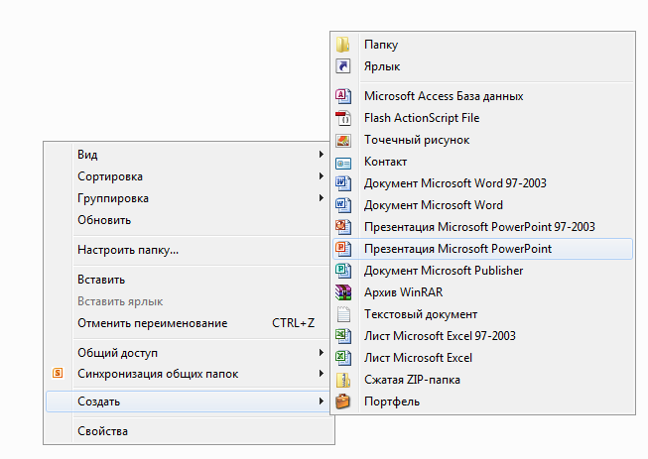
Создаем первый слайд (для создания я выбрала пустой)
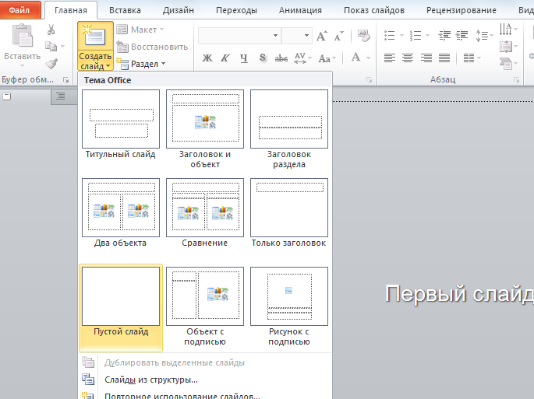
Выбираем дизайн слайда
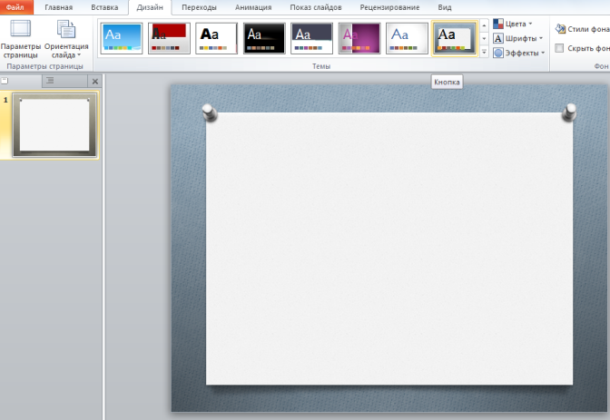
Настраиваем дизайн слайдов
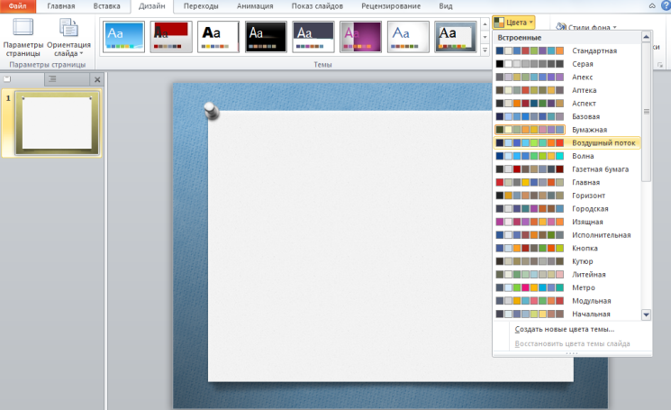
Можно изменить стиль фона
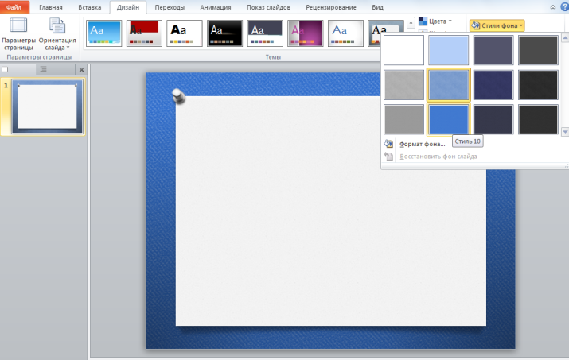
Изменить шрифт
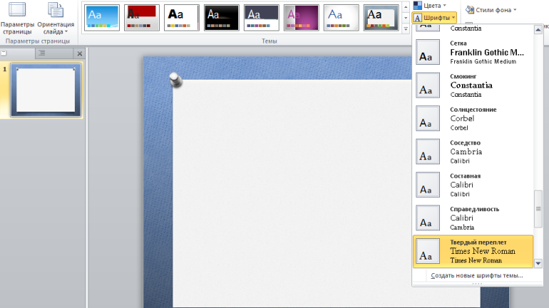
Оформляем слайд содержимым через вставку
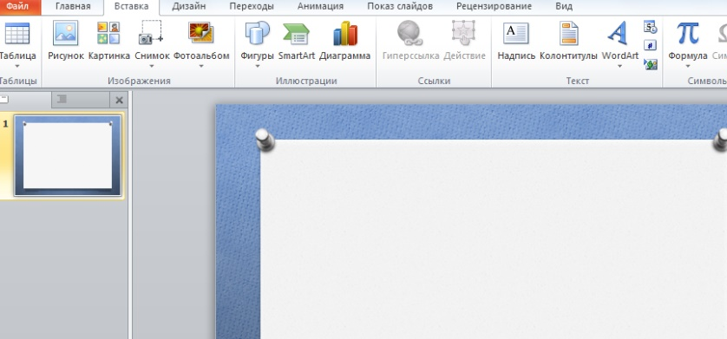
Картинки, фотографии (вставка-картинка-выбор места нахождения фото, картинки)-открываем и на слайде появляется выбранная вами картинка, фото)
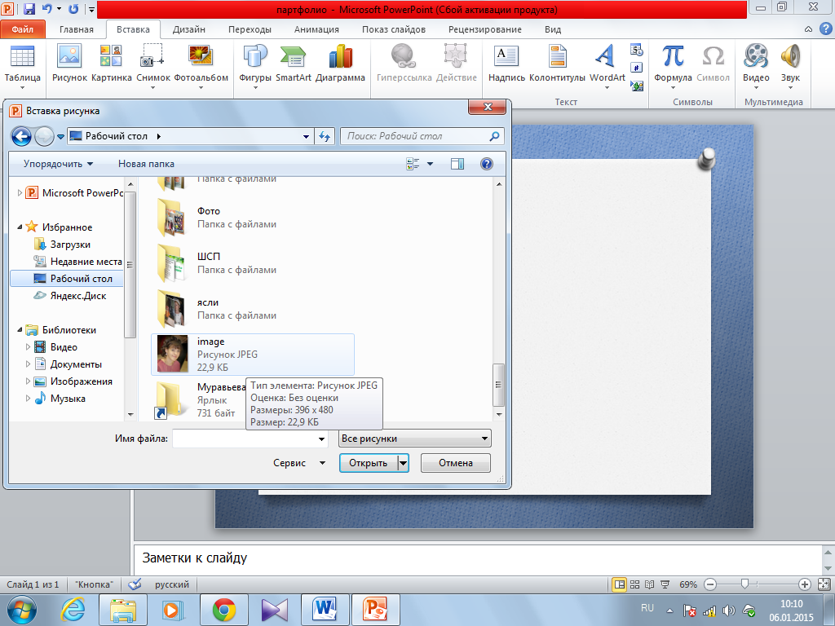
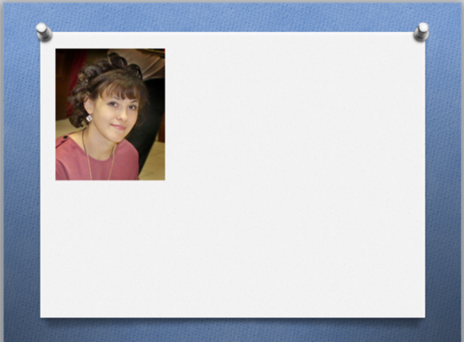
Второй вид ставить фото, картинку (находим нужную нам картинку, открываем ее, нажимаем на правую кнопку мыши-копировать. Затем переходим в презентацию. Нажимаем на правую кнопку мыши-вставить. Делаем размер нам подходящий)
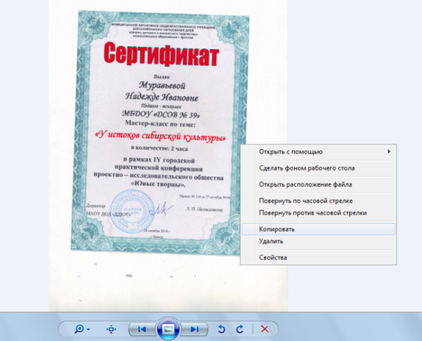
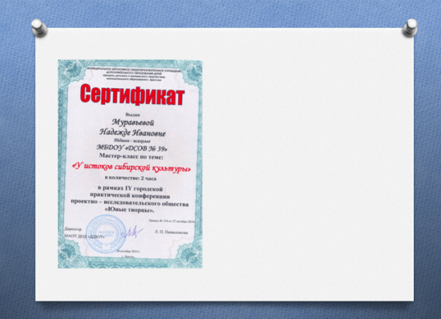
Далее редактируем картинку (нажимаем на картинку/фото – на верху, на панели «работа с рисунками»)
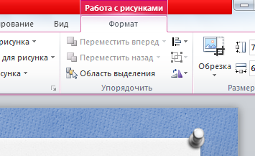

Коррекция яркости/контраста
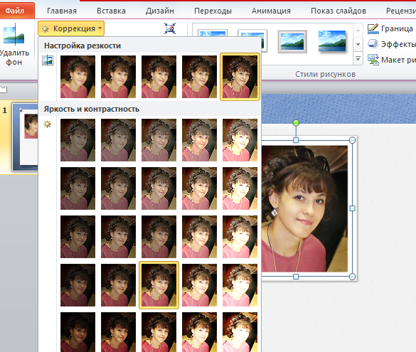
Делаем рамку, если требуется
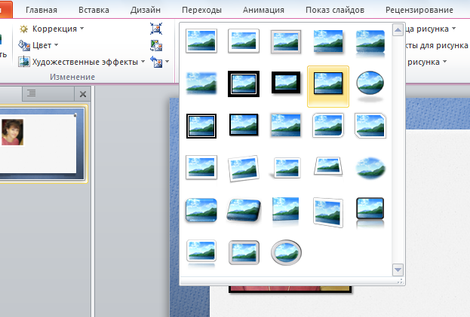
Вставляем текст (рассмотрим два дива вставки)
Первый
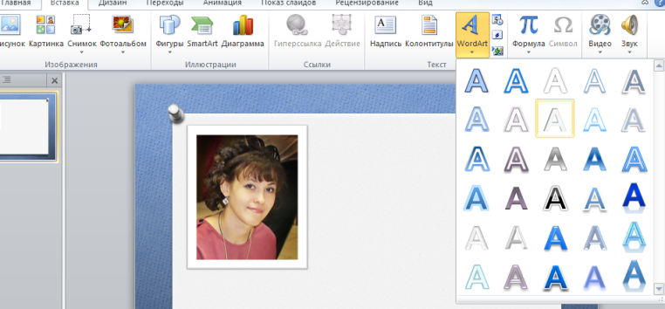
Второй
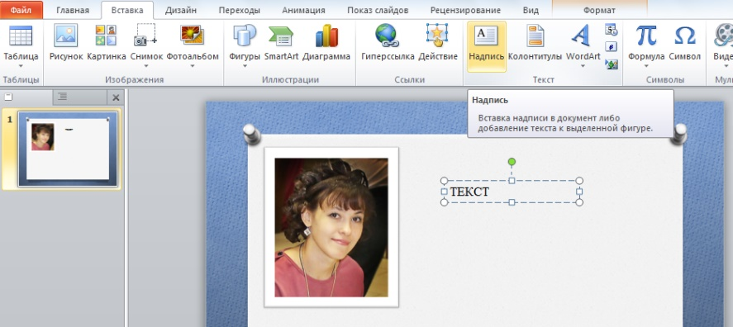

Создание интерактивной игры в программе MicrosoftPowerPoint

Создаем презентацию см. руководство по созданию презентаций.
Предлагаю оформить презентацию по-другому (дизайн-стили фона-формата фона)
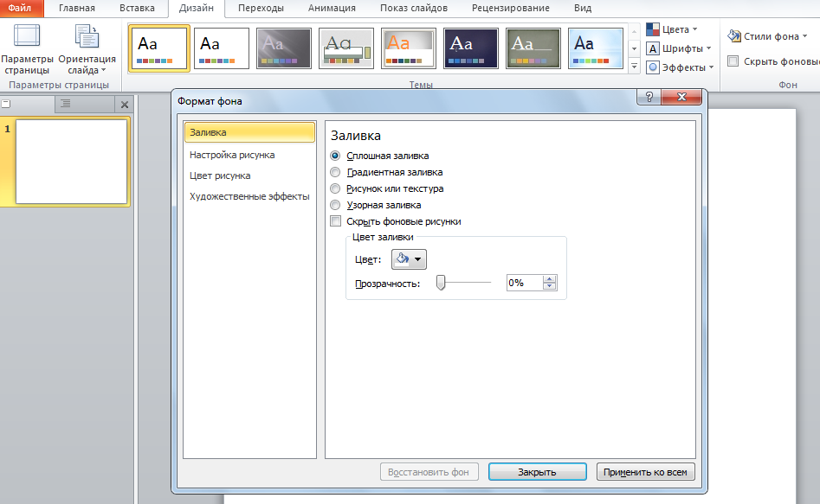
Рисунок и текстура
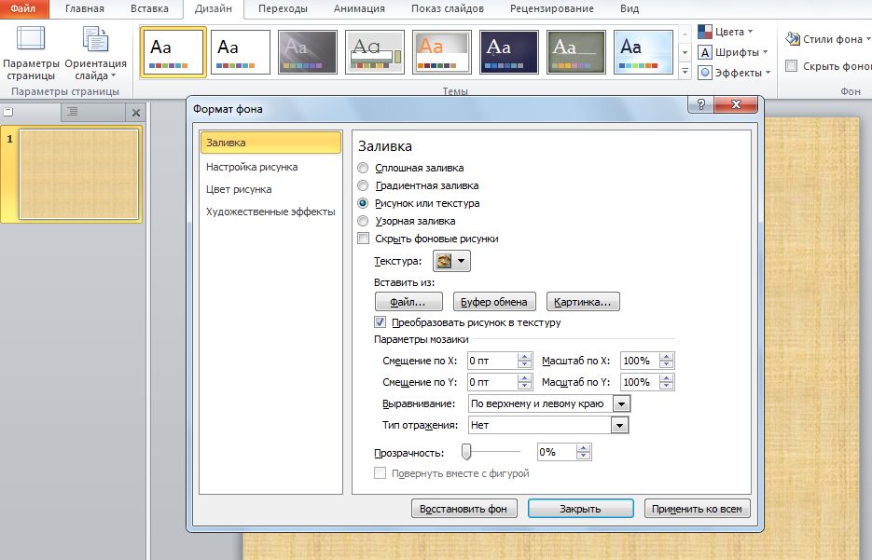
-Файл и выбираем фон для презентации и выбираем «вставить фон» или «применить ко всем»
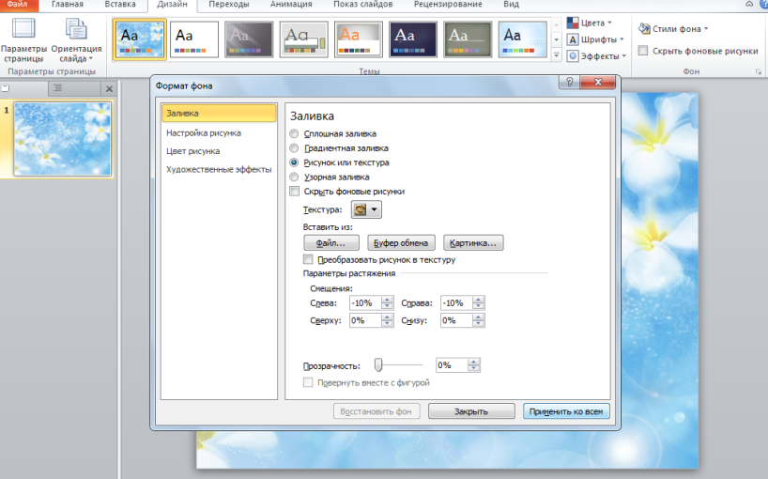
Чтобы игра выигрышно смотрелась, делаем белый фон следующим образом (вставка-фигуры-выбираем скругленный прямоугольник вставляем)
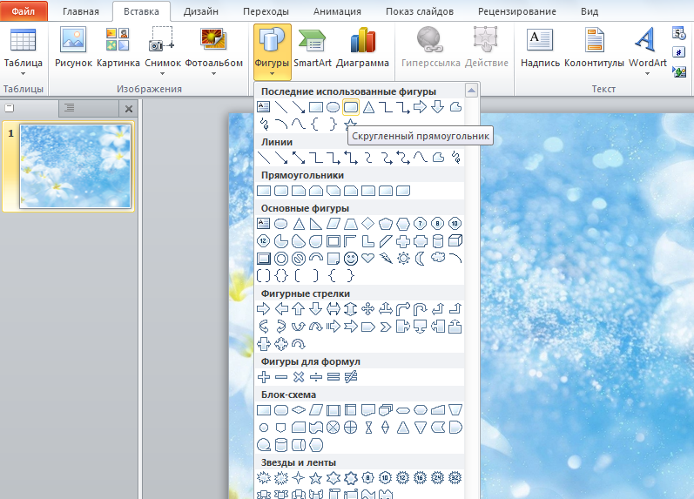
Получается так! Но нам нужен белый фон. Для этого ….
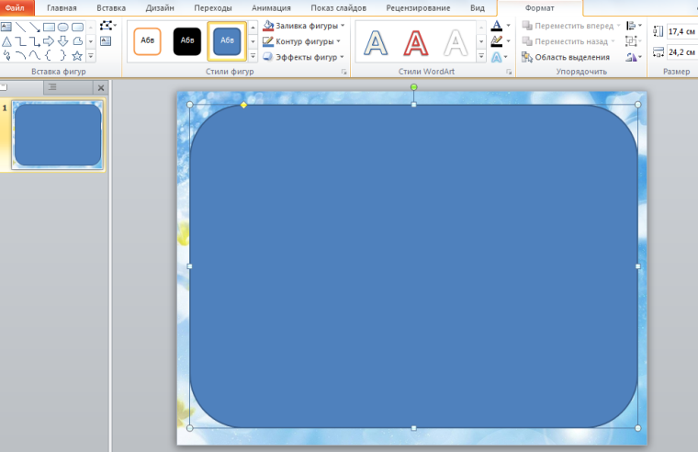
Заходим в стили фигуры и выбираем нужный стиль
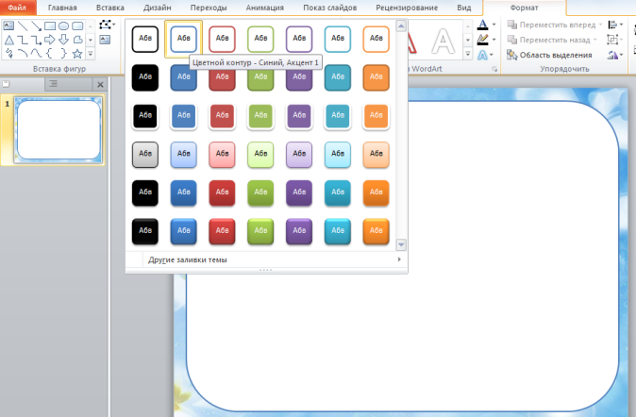
Приступим к созданию самой игры с использование функции триггер.
Триггер – это средство анимации, позволяющее задать условие действия или времени выделенному элементу.
Для этого вначале вставляем нужные нам картинки (см. встречу 1) у меня получилась так.
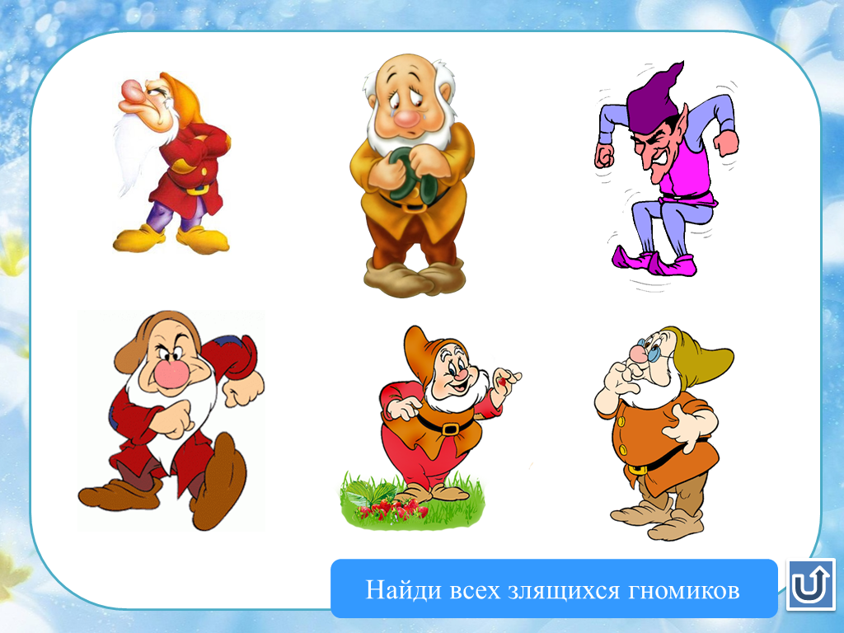
Затем анимируем картинки и подключаем к этому триггер.
Переходим в панель анимации
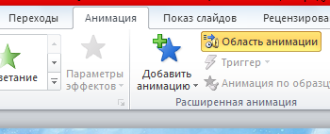
Находим анимацию выделение «Качание» (для не подходящей картинки, не лишней), а для подходящей картинки выбираем например «пульсация» или выход «выцветание»
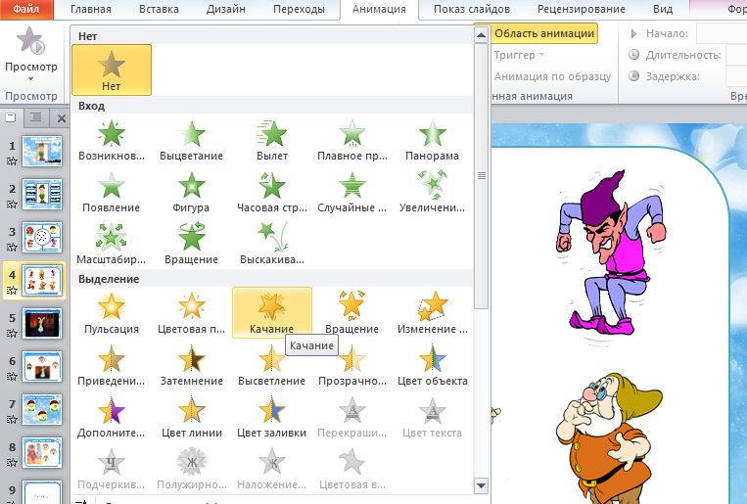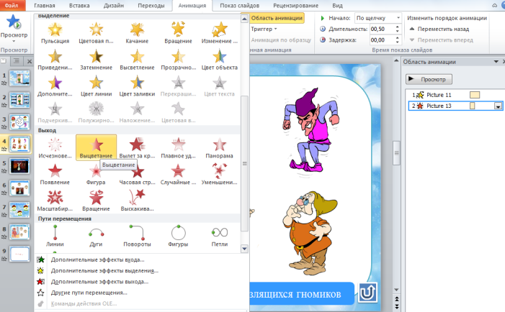
Далее работаем с триггером и картинкой. Выделяем картинку – анимация-область анимации-триггер-по щелчку - выбираем picture 11, т.к. в области анимации (с боку, с права) выделена именно эта анимация и нажимаем на нее.
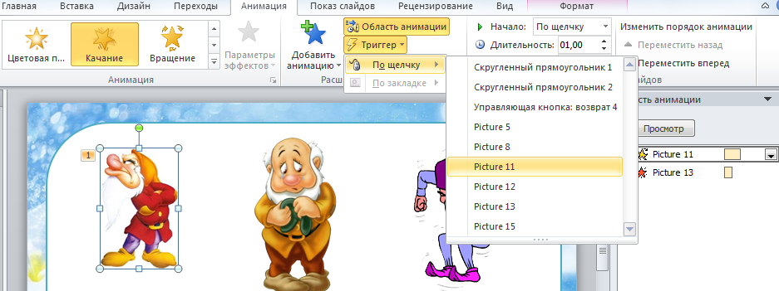
Вот и первый гномик готов.
Так и со всеми остальными картинками. Например, чтобы лишние картинки уходили со слайда, а не лишние оставались.
Примерно так.
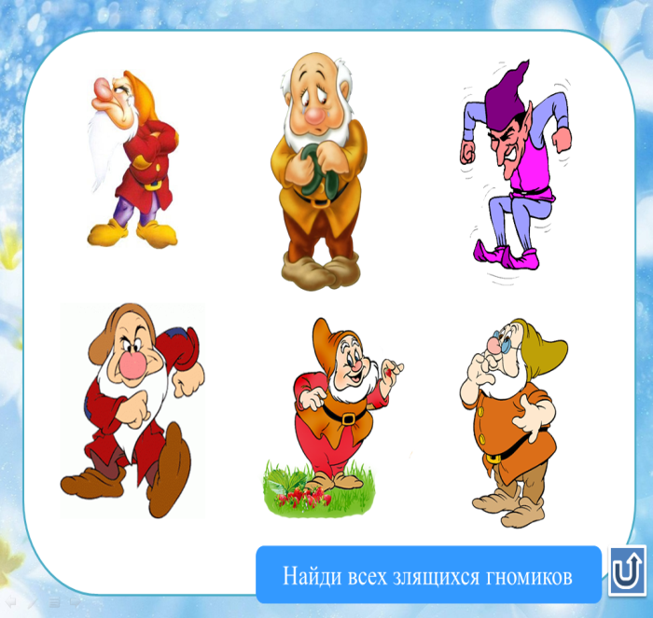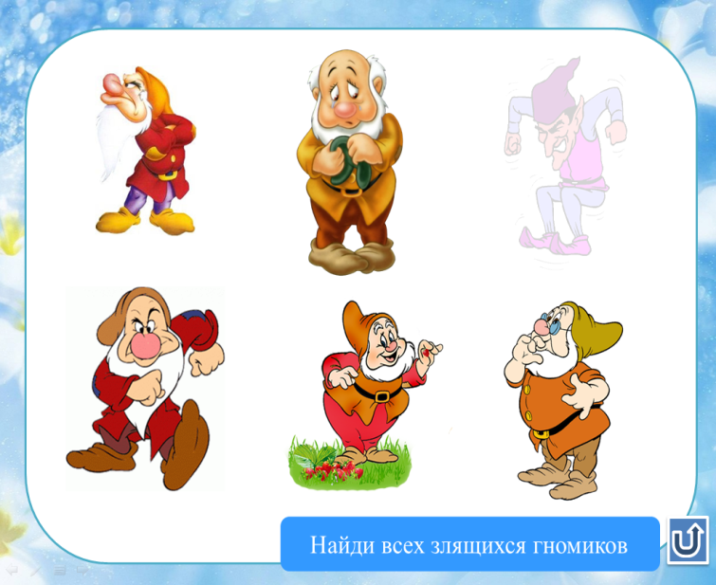

Руководство по созданию фильма в программе Windows live
Открыть программу киностудию Windows live.

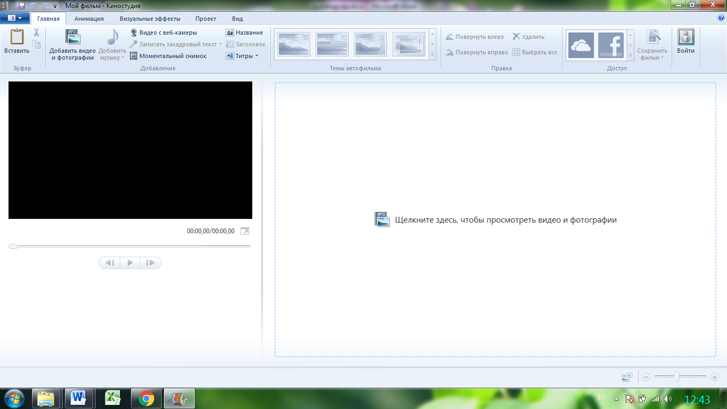

Добавить фотографии нажав «добавить фотографии или видео»
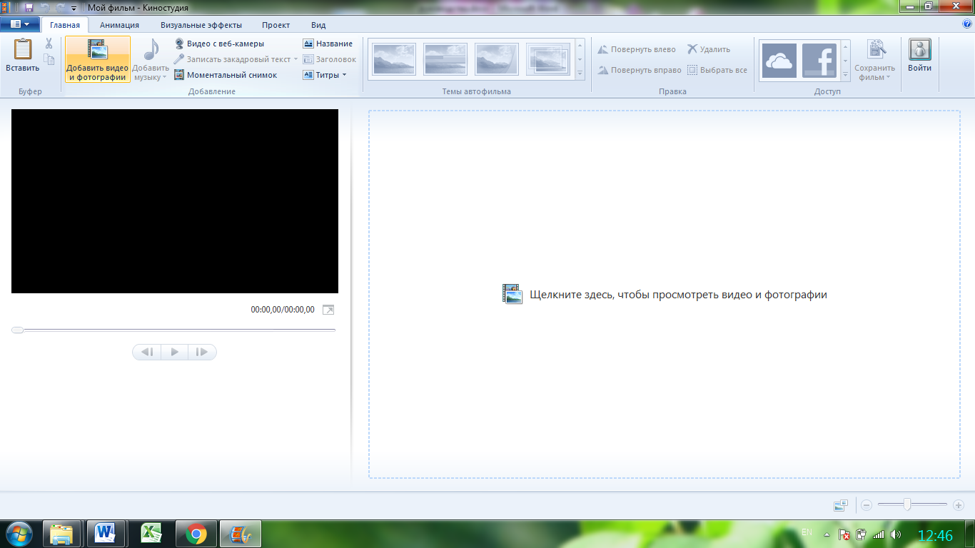

На фотографию можно настроить разную анимацию
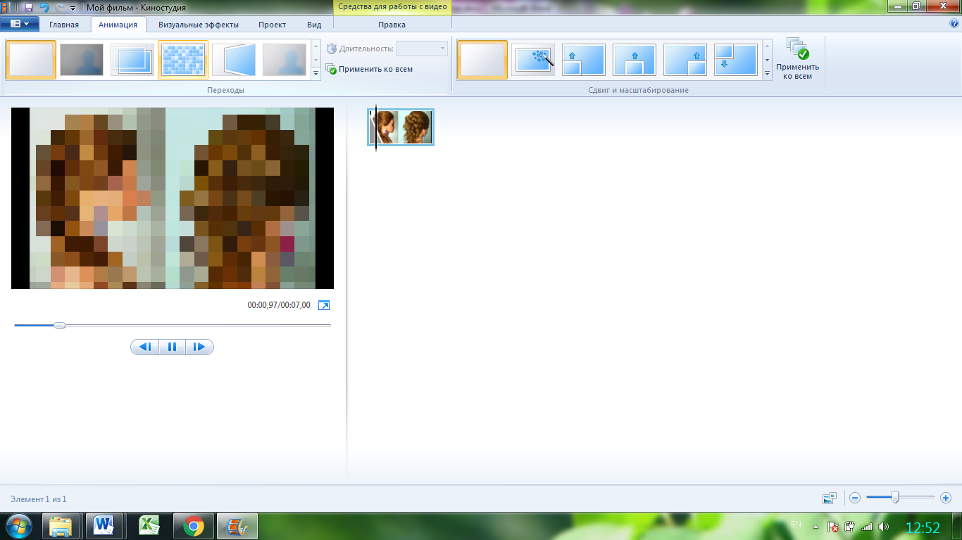

Добавить музыку
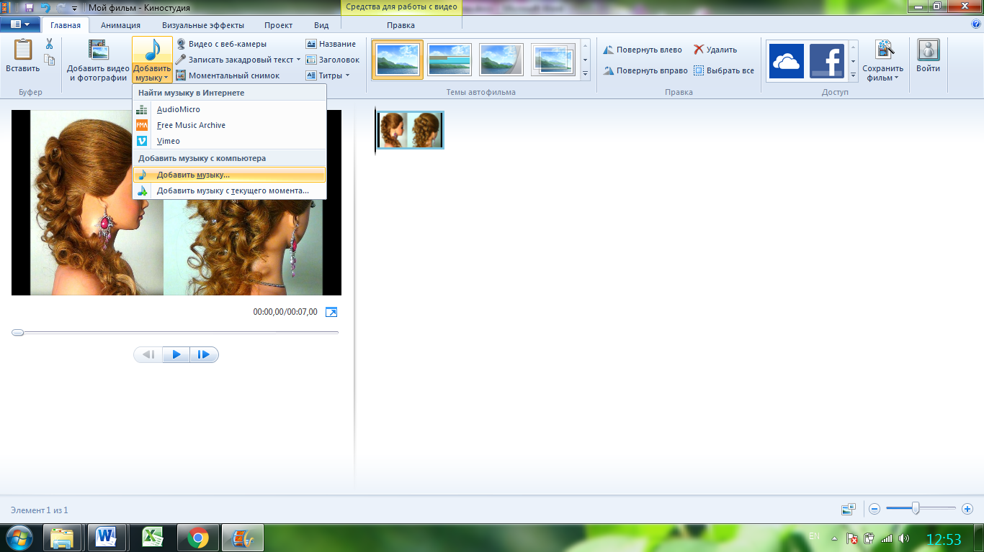
Подписать заголовок
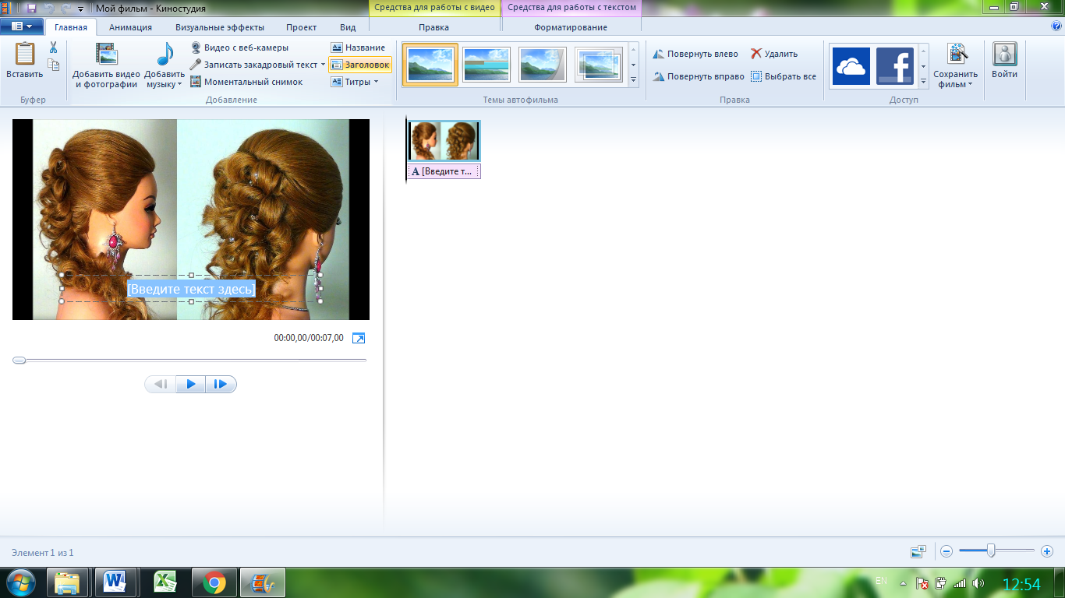
После завершения проекта необходимо его сохранить как фильм

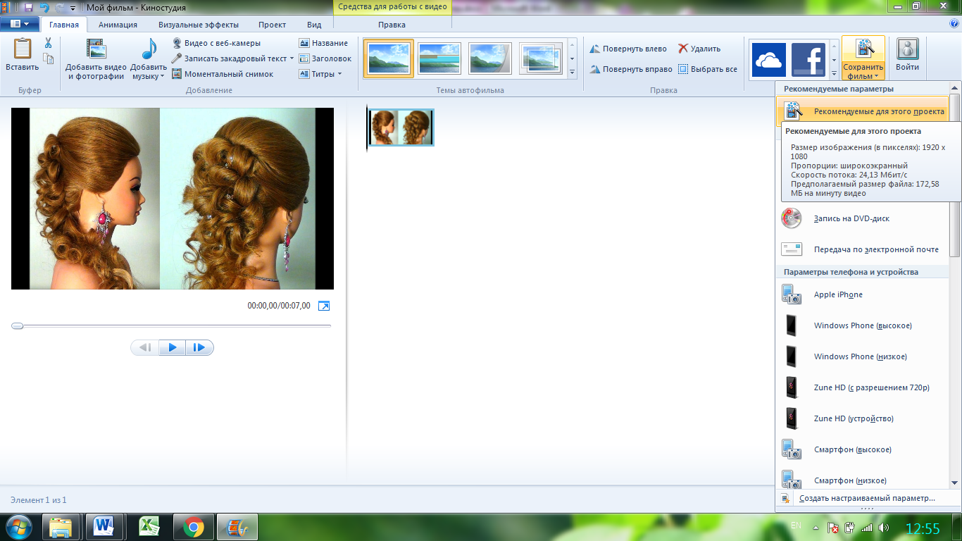
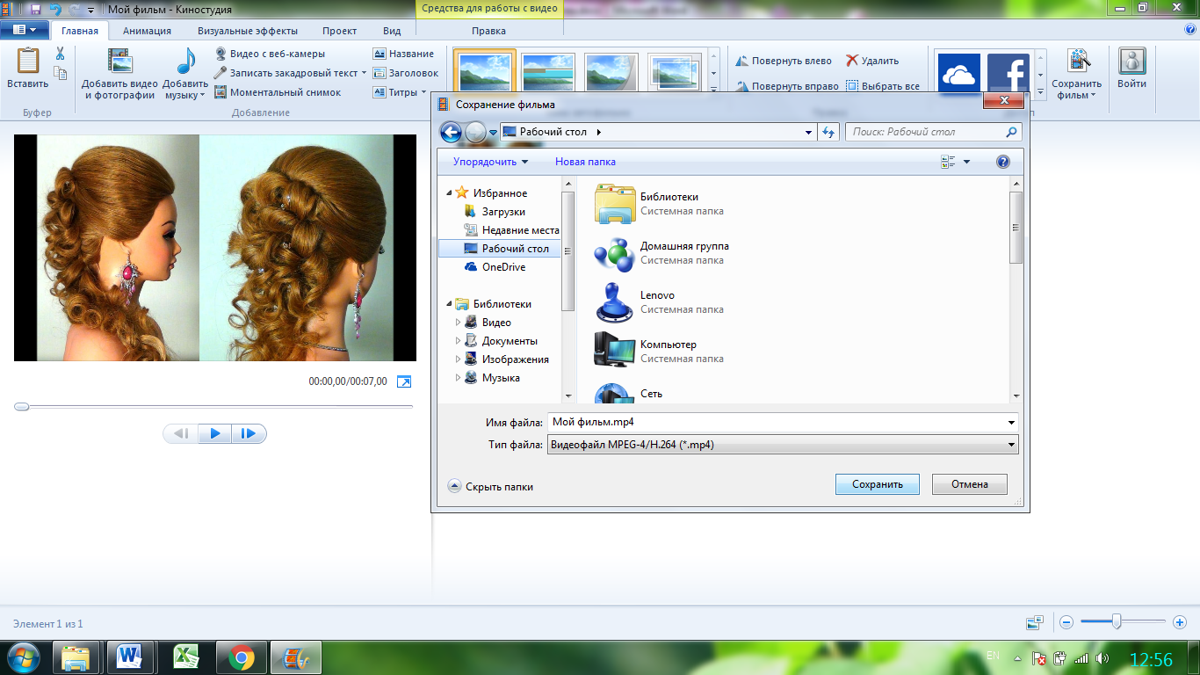

Создание буклета в Microsoft Publisher
Правой кнопкой мыши создаем документ Microsoft Publisher
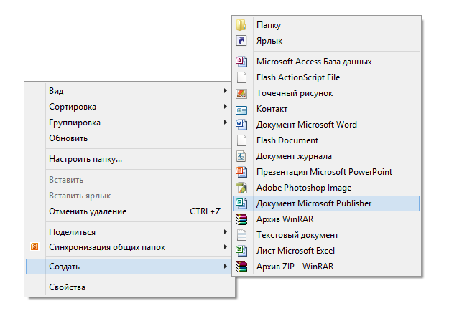
Пройти файл – создать - буклеты
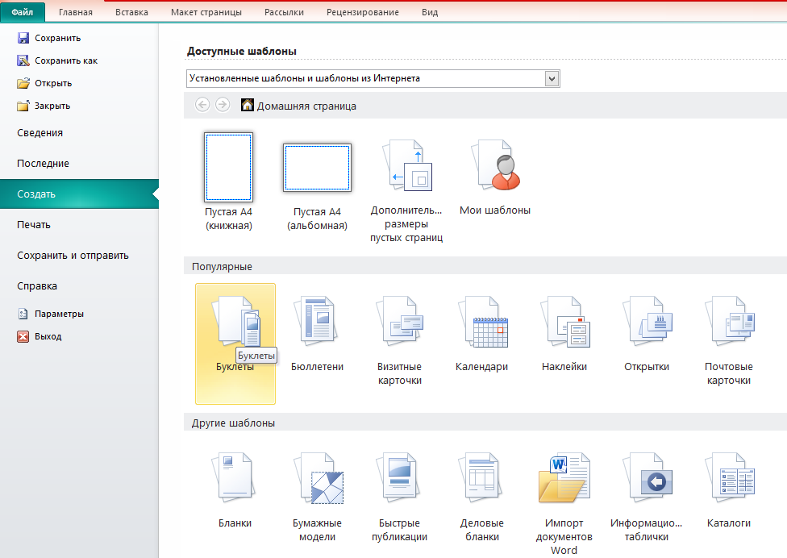
Выбрать подходящий вид буклета и нажать на создать (внизу с правой стороны)
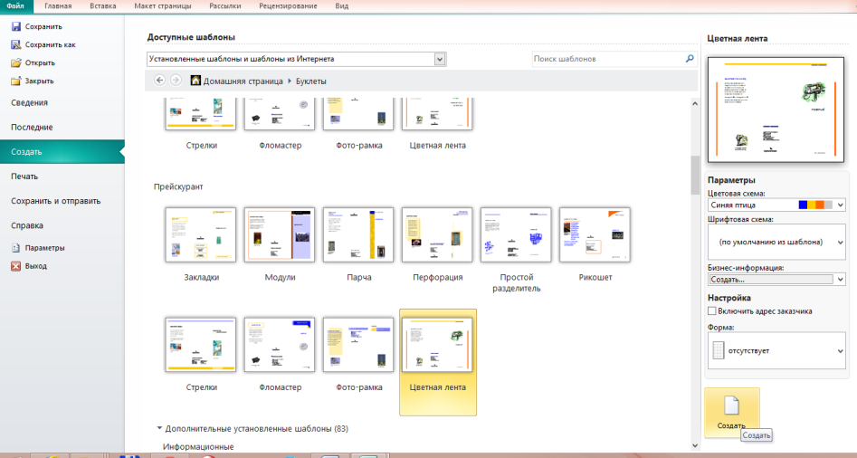
Таким образом у нас появился образец из двух страниц, который необходимо заполнить информацией
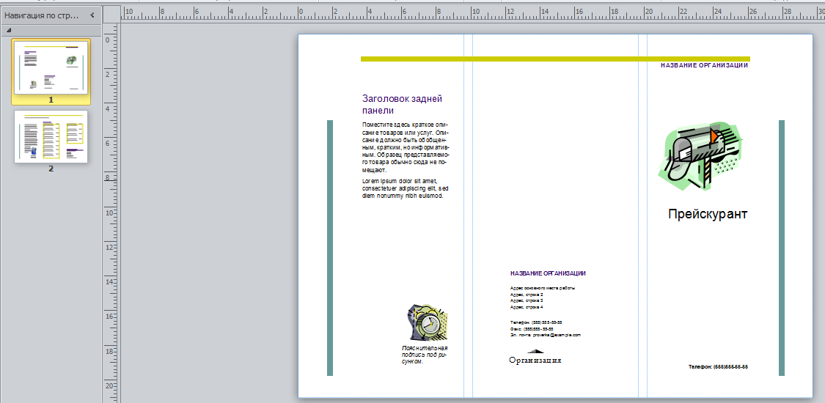
Для добавления информации для буклета можно вводить, стирая старую информацию, а можно через вставку - нарисовать надпись
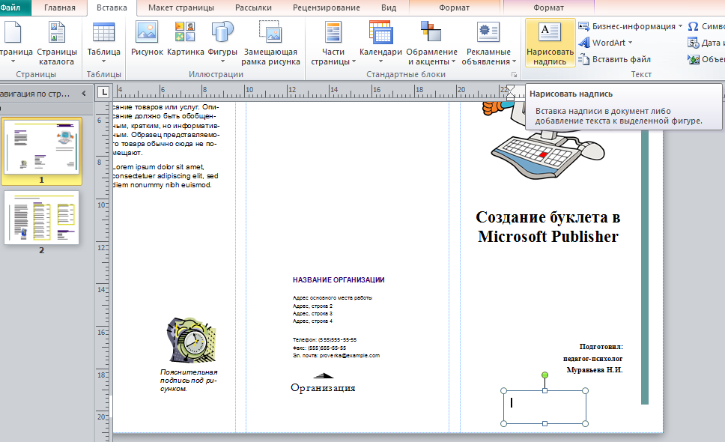
Чтобы вставить картинку в буклет нужно скопировать картинку (правой кнопкой мышки—копировать). Далее перейти в буклет и правой кнопкой мышки—вставить

Создаем электронную почту на яндексе
Открыть поиск в Яндексе. Найти в правом углу окно "Почта".
Затем кликнуть на "завести ящик"
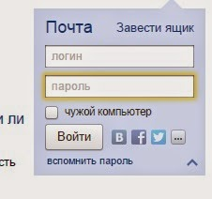
Ввести всю запрашиваемую информацию
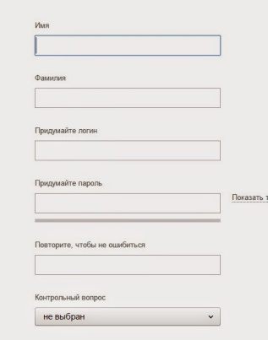
Ввести символы, поставить галочку, что вы согласны с условиями и
нажимаем на "зарегистрироваться"
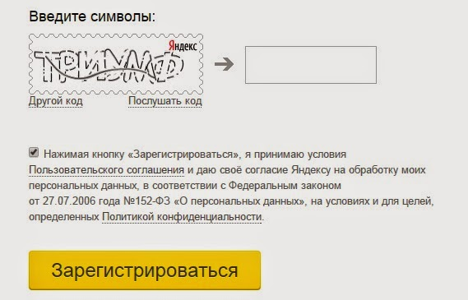
вот и все! Ваша почта готова. Помните адрес почты и пароль.

Создание блога на площадке blogspot
Перед тем как создавать блог необходимо создать электронную почту на googl
1. Открываем blogger.com. Нажимаем НОВЫЙ БЛОГ
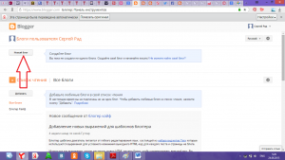
2. Вводим название блога и желаемый адрес домена второго уровня. В последствии мы можем разместить этот блог на своем персональном домене. А пока попользуемся бесплатной площадкой Blogspor.com. Нажимаем СОЗДАТЬ БЛОГ
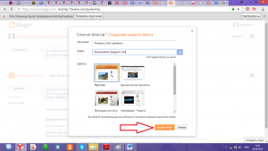
3. Поздравляю твой блог родился. Давай его по-быстрому настроим. Жми НАСТРОЙКИ
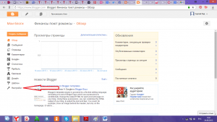
4. Для начала заполняем описание - текст должен быть продуманным - по нему поисковики будут находить твой блог. Если сейчас затрудняешься написать - потом всегда можно изменить, напиши хоть что-нибудь, что будет показываться в шапке на блоге.
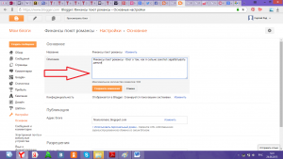
5. Сохраняем изменения и все - можешь писать первые сообщения и делать посты. Ты теперь блогер. У тебя есть Blogger.

ПРИЛОЖЕНИЕ №4
Анализ вторичного анкетирование педагогов
Для изучения профессиональной ИКТ-компетентности мы провели повторное анкетирование педагогов.
В анкетировании приняли участие 16 педагогов.
В результате анкетирования были получены следующие сравнительные результаты:
№ | Вопрос | Результат первичного анкетирования | Результат вторичного анкетирования
1. | Укажите год последних курсов ИКТ | 50% (8 чел.) педагогов прошли ИКТ курсы, давность которых не более пяти лет. | На 20% (3 чел.) произошло увеличение процента обучения на курсах по ИКТ.
2. | К ИКТ относят | а) компьютер 100% (16 чел.); б) фотоаппарат -0; в) магнитофон-0; г) проектор 38% (6 чел.). | а) компьютер 100% (16 чел.); б) фотоаппарат -100% (16 чел.); в) магнитофон-100% (16 чел.); г) проектор 100% (16 чел.).
3. | Как используете ИКТ? | а) на занятии 19% (3 чел.); б) для самообразования 94% (15 чел.); в) не использую 6% (1 чел.) | а) на занятии 63% (10 чел.); б) для самообразования 94% (15 чел.); в) не использую 6% (1 чел.)
4. | Если не используете ИКТ, то по какой причине? | Нет дома ПК и знаний использования 6% (1 чел.). | Использую ИКТ кроме ПК 6% (1 чел.)
5. | Какие средства ИКТ используете в работе? | а) текстовый редактор -94 % (15 чел.); б) интернет -94% (15 чел.); в) электронные таблицы-0; г) электронные презентации- 88% (14 чел). | а) текстовый редактор -94 % (15 чел.); б) интернет -94% (15 чел.); в) электронные таблицы-0; г) электронные презентации- 94% (15 чел).
6. | Как часто Вы используете ИКТ: | а) ежедневно -63 % (10 чел.); б) по необходимости -32% (5 чел.); в) не использую -0 | а) ежедневно -75 % (12 чел.); б) по необходимости -25% (4 чел.); в) не использую -0
7. | Как Вы считаете, ИКТ помогает в работе? | а) да-88% (14 чел.); б) нет-0; в) иногда-0; г) затрудняюсь ответить-13% (2 чел.). | а) да-100% (16 чел.); б) нет-0; в) иногда-0; г) затрудняюсь ответить-0.
8. | Созданы ли условия в ДОУ для использования ИКТ в работе? | а) да -13% (2 чел.); б) нет-88% (14 чел.). | а) да -50% (8 чел.); б) нет-50% (8 чел.).
9. | Поощряет ли администрация ДОУ использование ИКТ в работе: | а) да-100% (16 чел.); б) нет-0. | а) да-100% (16 чел.); б) нет-0.
10. | Какие проблемы возникают при использовании ИКТ | а) недостаточно знаний 50% (8 чел.); б) отсутствие навыка 50% (8 чел.); в) боязнь техники 13% (2 чел.); г) нет дома ПК – 6% (1 чел.); д) требуется слишком много времени-63% (10 чел.); е) недостаточно техники в ДОУ – 50% (8 чел.); | а) недостаточно знаний 19% (3 чел.); б) отсутствие навыка 19% (3 чел.); в) боязнь техники 6% (1 чел.); г) нет дома ПК – 6% (1 чел.); д) требуется слишком много времени-63% (10 чел.); е) недостаточно техники в ДОУ – 50% (8 чел.);

Вывод: у педагогов за время выполнения проекта повысилось понимание, что относят к ИКТ, как использовать средства ИКТ в своей работе, а так же больше стали использовать ИКТ в своей работе.

